STAATLICHES SEMINAR FÜR DIDAKTIK UND LEHRERBILDUNG HEILBRONN (GYMNASIEN)

Leitfaden für Mentorinnen und Mentoren
(Stand: 16.02.2017)

Sehr geehrte Kolleginnen und Kollegen,

zunächst möchte ich mich bei Ihnen ganz herzlich für die Übernahme der Referendar-
betreuung bedanken. Auf der einen Seite ist dieser Auftrag ohne Frage ein zusätzlicher
Aufwand, auf der anderen Seite kann er aber auch eine sehr reizvolle und bereichernde
Aufgabe sein.

Die Mentorinnen und Mentoren haben eine wichtige Funktion in der schulischen Aus-
bildung von Referendaren:

Als Mentorin oder Mentor haben Sie die Funktion eines Ansprechpartners für die Referendare, das Seminar und die Schulleitung. Als erfahrene Lehrkraft verfügen Sie über die Souveränität, Informationen über die verschiedenen Aspekte der Lehrtätigkeit in Ihrem
Fach und die Aufgaben des Lehrers allgemein vermitteln zu können. Wie bei allen Aus-
bildungssituationen ist es wichtig, bei aller Nähe und allem Verständnis gegenüber den
auszubildenden Lehrkräften das nötige Maß an Distanz zu wahren, Kritik sachgemäß und konstruktiv einzubringen und auch auf die formalen Aspekte einer Tätigkeit als Gymnasial-
lehrkraft zu achten.

Die Referendare starten im Januar mit dem ersten Ausbildungsabschnitt und durchlaufen im darauf folgenden Schuljahr den zweiten Ausbildungsabschnitt mit eigenen Klassen. Während des ersten Ausbildungsabschnitts hospitieren und unterrichten die Referendare wöchentlich acht bis zehn Unterrichtsstunden in der Schule; sie unterrichten zunehmend eigenverantwortlich im Rahmen des Lehrauftrags der begleitenden Lehrkräfte (begleiteter Ausbildungsunterricht). Insgesamt müssen im ersten Ausbildungsabschnitt mindestens 60 Stunden selbst unterrichtet werden, wobei alle Stufen des Gymnasiums zu berücksichtigen sind. Ihnen als Mentor fällt die Aufgabe zu, hier in regelmäßigen Abständen die Stundenzahl zu überprüfen.
Erfahrungsgemäß nimmt der Betreuungsaufwand im zweiten Ausbildungsabschnitt ab. Während des zweiten Ausbildungsabschnitts werden zehn bis zwölf Wochenstunden selbständig und begleitet unterrichtet, davon mindestens neun Wochenstunden in Form eines kontinuierlichen selbständigen Lehrauftrags.

In der folgenden - offenen - Liste sind Bereiche zusammengefasst, die besonders wichtig
erscheinen:

- Organisation und Beratung:

- Die Mentoren sind nach der Schulleitung i.A. die ersten Kontaktpersonen an
der neuen Schule für die Referendare, sie führen die Referendare in die neue Umgebung ein (Schulhausführung, speziell Fachraumführung, Einweisung in
fachspezifische Besonderheiten, Einweisung in Sammlungen, Lehrerbibliothek).

- Vermittlung von ersten Kontakten zu den Kollegen der Fächer, Hilfe bei der
Zusammenstellung der ersten Stundenpläne bei Referendaren, die im ersten
Ausbildungsabschnitt kommen.

- Zur ersten Woche in der Schule: Hier haben die Schulen in der Regel schulinterne Vereinbarungen getroffen, z.B. Begleitung einer Klasse über einen ganzen Tag hinweg, Begleitung eines Lehrers über einen ganzen Schultag hinweg usw.

- Einführung in die fachspezifischen Besonderheiten und Absprachen (z.B. Anzahl der Klassenarbeiten, Bewertungskriterien, GFS, …)

- Einweisung in alle Formalitäten, Vorgehensweisen an der Schule (z.B. Tagebuchführung, Vertretungsplan, Aufsichtsregelungen, Genehmigungen,…..)

- Vermeiden Sie, den Referendaren konkrete Planungen von Unterrichtsstunden weiterzugeben. Dies betrifft insbesondere die Vorbereitung der Prüfungslehrproben. Beratung heißt nicht, Ratschläge für gesamte Stundenentwürfe zu geben.

- Kontaktpersonen zum Seminar

- Die Mentoren sollten sich auch mit den Ausbildungsmodalitäten am Seminar einigermaßen auskennen. Daher wird das Seminarinfoheft, das den Referendaren am Anfang des Schuljahres ausgegeben wird, auch den Mentoren gegeben.

- Sie sollten mindestens an einem beratenden Unterrichtsbesuch des Fachleiters teilnehmen. Falls Sie Unterricht haben, entfällt dieser einmalig. Weitere Besuche mit den Fachleitern bitte nur, wenn bei Ihnen kein Unterricht ausfällt (prüfen Sie ggf. mögliche Stundenverlegungen). Eine Anwesenheit der Mentoren bei allen beratenden Unterrichtsbesuchen und den nachfolgenden Besprechungen ist nicht nötig.

- Die Mentoren sind die fachlichen Ansprechpartner der Ausbilder am Seminar. Es ist sinnvoll, sich von den Referendaren die Termine der beratenden Unterrichtsbesuche geben zu lassen und jeweils kurz mit den Ausbildern Kontakt aufzunehmen.

- Beratung und Anleitung in Fachdidaktik, Methodik, Klassenmanagement:
Beachten Sie, dass die Referendare bereits während ihres Praxissemesters und in pädagogischen Veranstaltungen der Universitäten eine grundlegende Ausbildung erfahren haben, auf die im ersten Ausbildungsabschnitt bewusst aufgebaut werden muss.

Ihre Aufgaben bestehen hierbei in den folgenden Bereichen:

- Vermittlung von Unterrichtsmethoden.

- Vermittlung effektiver Unterrichtsvorbereitung und Unterrichtsgestaltung ( z.B. angemessene Relation von Aufwand und Ertrag); Themenverteilungspläne, Langzeitplanungen.

- Vermittlung des Berufsbildes des Lehrers (Anforderungen, Berufsethos) auch durch Authentizität der eigenen Person.

- Vermittlung von allgemein wichtigen Punkten wie Pünktlichkeit, Höflichkeit, Erscheinungsbild (auch Kleidung), gegenseitiger Respekt, frühzeitige Absprachen und Planungen, Führung eines effektiven persönlichen Planungssystems, Achten auf Sauberkeit und Ordnung, Umgang mit Kollegen und Eltern.

- Einblicknahme in Leistungsmessungen, evtl. Beratung bei der Erstellung von Klassenarbeiten und Klausuren.

- Umgang mit Disziplinschwierigkeiten

- Vorbildfunktion der Lehrkraft, Identifikation mit der Schule.

- Einführung in die Elternarbeit: Elternabend, Gesprächsführung, Führung schwieriger Gespräche.

- Evtl. Grundlagen des Konfliktmanagements.

- Beratung und Hinweise auf außerunterrichtliche Aktivitäten.

- Bewertung der Tätigkeit der Referendare

- Einblicknahme in Leistungsmessungen, evtl. Beratung bei der Erstellung von Klassenarbeiten und Klausuren sowie mündlichen Noten. Lassen Sie sich am Anfang alle Klassenarbeiten rechtzeitig vorlegen.

- Einblicknahme in die konkreten fachspezifischen Unterrichtsvorbereitungen (vom Plan für eine Stunde über die Planung von Experimenten o.Ä. bis hin zur Planung offener Unterrichtseinheiten etc.)

- Einblick gewinnen in die Langzeitplanungen im kontinuierlichen Unterricht (Erstellung von Themenverteilungsplänen, Klassenarbeitsplanung etc.)

- Insgesamt ist es ratsam, mindestens 4 Unterrichtsbesuche in verschiedenen Stufen (davon je Fach einer in der Oberstufe), Fächern und Klassen mit nachfolgender Besprechung zu machen. Das können auch Stunden in Ihren eigenen Klassen sein. Die Unterrichtsbesuche führen Sie bitte in Stunden durch, in denen Sie selbst keinen Unterricht haben (oder in denen eine leichte Verlegung möglich ist). Bitte verteilen Sie die Besuche auf die beiden Ausbildungsabschnitte.

Folgende Empfehlungen würden wir gern geben:

- Kenntnisnahme und Beratung bei außerunterrichtlichen Veranstaltungen der Referendare. Für eine sehr gute Bewertung ist die Teilnahme und eigene Organisation außerunterrichtlicher Veranstaltungen evtl. eine Voraussetzung.

- Machen Sie einen Zwischenbericht über die Entwicklung der Referendare im ersten Ausbildungsabschnitt an die Schulleitung bis ca. April / Mai des Schuljahres.
Bei großen Defiziten der Leistungen der Referendare bitte umgehende Kontaktaufnahme mit der Schulleitung.

- Geben Sie ein schriftliches Gesamtgutachten im 2. Ausbildungsabschnitt im März / April des Schuljahres an die Schulleitung, damit die Schulleiterbeurteilung erstellt werden kann. Hierfür gibt es ein eigenes Beurteilungsformular, das auf der Homepage des RP Stuttgart digital als Download zur Verfügung steht.

- Wichtige Adressen zum Herunterladen:
- Homepage des Seminars: www.gym.seminar-heilbronn.de
Hier finden Sie die Ausbildungs- und Prüfungsordnung (GymPO II), die Ausbildungspläne aller Fächer und im Servicebereich die wichtigsten Formulare zu den Prüfungen.
- Alle neuesten Formulare im Servicebereich des Landeslehrerprüfungsamtes: https://www.llpa-bw.de/,Lde/Startseite/Service.

Zeitschiene:

Seminar |  | Schule
1. Ausbildungshalbjahr |  | Mentor
Januar  Rückmeldungen an Referendare | Kompaktphase I | - Einführung in die Schule: Kollegen, Ausstattung, Räumlichkeiten, Besonderheiten  - Erstellen eines Hospitations- und Unterrichtsplanes  - Organisation des baldigen Unterrichtsbeginns der Referendare  - Unterstützung bei der Suche nach ausbildenden Lehrern  - Einholen von Informationen über Unterrichtsbesuche  - Überprüfung der Zeitplanung des Referendars (60 Std. im ersten Ausbildungsabschnitt)  - Sammeln und Kommunizieren der Rückmeldungen der Kollegen
Februar bis
Mai
Juni | - Ausbildungsgespräche mit Tutoren | - Beratung bei der Themenfindung und bei der Klassenauswahl für die Doku – evtl. nach Absprache mit den ausbildenden Lehrern
Anfang Juli  Juli | - Seminardirektor LLPrüfungsamt  Kann selbständigen Unterricht halten oder nicht?  - Prüfung Schul- u. Beamtenrecht  - Kompaktphase II | - Mithilfe bei der Entscheidung über den weiteren Ausbildungsgang (eigenständiger Unterricht möglich?)  - Einführungen in die Besonderheiten des Schuljahresendes  - Mithilfe bei der Absprache über die Lehraufträge

2. Ausbildungshalbjahr |  | Mentor
September | - Festlegung des vorübergehenden, selbständigen Unterrichts für die Lehrprobenphasen  - Abgabe des Themas für die Doku  - Abgabe des Verteilungswunsches der Klassen auf die Lehrprobenphasen an die Schulleitungen  - Planung des begleiteten Ausbildungsunterrichts  ab September bis November Fachdidaktik- und Pädagogik-Veranstaltungen | - Besuch im Unterricht der Doku möglich (nicht vorgeschrieben); falls Besuch:  - Rückmeldung über den Verlauf der Stunde an Seminarausbilder (siehe Formular auf der Seminarhomepage)  - Unterstützung bei der Erstellung des Jahresplanes  - Unterstützung bei Planung der Doku: Erkundigen nach Planungsstand, Organisatorisches
Anfang Oktober | - Angaben des Referendars zu Lehrauftrag und Lehrproben  - Themenverteilungsplan LP-Zeitraum im dritten Fach | - Überprüfen, ob der Referendar bei der Planung der Lehrproben berücksichtigt hat, dass die gewählten Klassen auch anwesend sind (Bogy, Schullandheim etc.)
November Dezember | - Unterrichtspraktische Prüfung (Lehrprobe) im dritten Fach  - Themenverteilungsplan für LP-Zeitraum 1  - Abschluss der Unterrichtsbesuche durch Fachleiter bis Ende Dezember | - Sollstärke (Mindestklassengröße) erreicht?

3. Ausbildungshalbjahr |  | Mentor
Januar / Februar | - Abgabe der Doku  - Zeitraum für 1. unterrichtspraktische Prüfung (Lehrprobe)  - Abgabe Themenverteilungsplan für die 2. unterrichtspraktische Prüfung | - Sollstärke (Mindestklassengröße) der LP-Klasse erreicht?
Februar / März | - Zeitraum für die 2. unterrichtspraktische Prüfung (Lehrprobe)  - Abgabe Themenverteilungsplan für die 3. unterrichtspraktische Prüfung
März / April | - Zeitraum für die 3. unterrichtspraktische Prüfung (Lehrprobe) | - Schulleiterbeurteilung (+ Mentor)  § 13 (5) GymPO
April / Mai | - Kolloquien in Pädagogik und Pädagogischer Psychologie sowie fachdidaktische Kolloquien in den Unterrichtsfächern

Ausbildungsvolumina an der Schule:

1.Halbjahr | Hospitation und  begleiteter Ausbildungsunterricht | 8 - 10  Wochenstunden
 | Gesamtvolumen eigener  Unterricht | 60 - 85  Wochenstunden
2./3. Halbjahr | Selbstständiger und  begleiteter Unterricht | 10 - 12  Wochenstunden
 | Davon selbstständiger  Lehrauftrag | Mindestens 9  Wochenstunden

Ausbildungsvolumina am Seminar:

Schul- und Beamtenrecht | 40 Stunden
Pädagogik und päd.  Psychologie | 102 Stunden
Fachdidaktik alle Fächer | 102 Stunden
Fachdidaktik NWT und GWG | NWT: 102 Stunden  GWG: 140 bzw. POWI: 151  Stunden

Zusatzausbildung Deutsch als Zweitsprache (DaZ)

Voraussetzungen: Abgeschlossenes Studium in Deutsch und einem beliebigen weiteren Fach
- Ausbildungsvolumen DaZ : 30 Std. (im 1. und 2. Ausbildunghalbjahr)
- zwei nachgewiesene Hospitationen an Schulen oder anderen Bildungseinrichtungen.
- fachdidaktisches Kolloquium (15 Minuten), das alle fachdidaktischen Inhalte der Zusatzausbildung umfasst
- ohne Notenerteilung wird das Bestehen oder Nichtbestehen festgestellt; das Ergebnis wird in einer Bescheinigung als Anlage zum Zeugnis über die Zweite Staatsprüfung festgehalten

Bilinguale Zusatzausbildung

Voraussetzungen: Abgeschlossenes Studium in Sachfach und in der Fremdsprache (bzw. Nachweis entsprechender Sprachkompetenz)

  - Zuordnung der Unterrichtstätigkeit zum Sachfach
  - Ausbildungsvolumen Fachdidaktik 30 Std.
  - Erster Ausbildungsabschnitt: Zuordnung zum Sachfach
  - Zweiter Ausbildungsabschnitt eigenverantwortliche durchgeführte UE (mindestens 8 Std.)
  - Eine Unterrichtspraktische Prüfung mit anschließendem Kolloquium (Feststellen des Bestehens ohne Benotung)

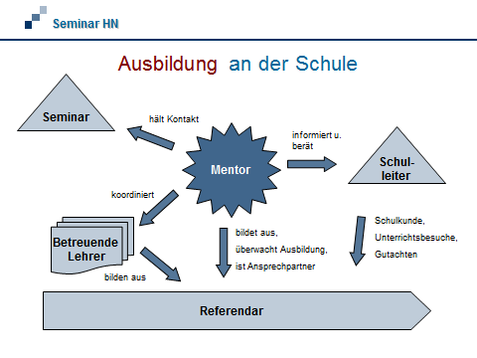

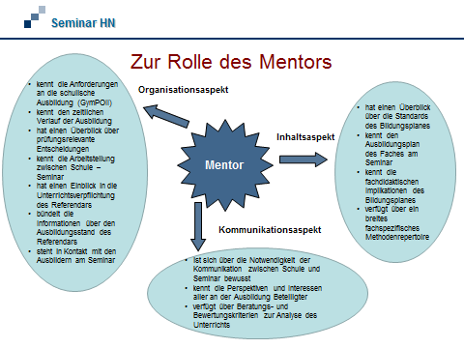

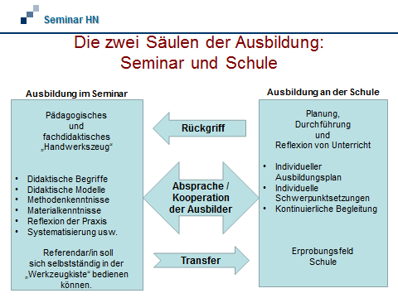

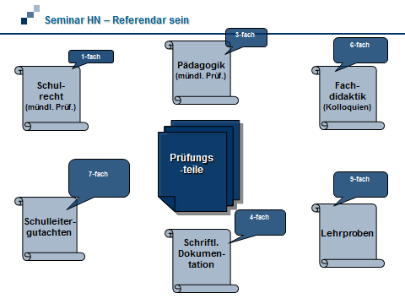

Im Folgenden immer die weibliche und männliche Form gemeint
Im Folgenden immer die weibliche und männliche Form gemeint

